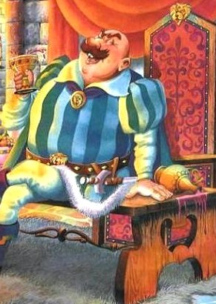
Живет на свете людоед,
Разбойник и злодей,
Он вместо каши и котлет
Привык на завтрак и обед
Есть маленьких детей.
Но и детей он ест не всех,
Совсем не всех подряд.
Он выбирает только тех,
Которые шалят.
Но ты не бойся, мой малыш,
И днем и в час ночной,
Когда ты спишь, когда шалишь,
Я рядом. Ты со мной!

